
МИНИСТЕРСТВО ОБРАЗОВАНИЯ И НАУКИ РОССИЙСКОЙ ФЕДЕРАЦИИ
(МИНОБРНАУКИ РОССИИ)
АЗ
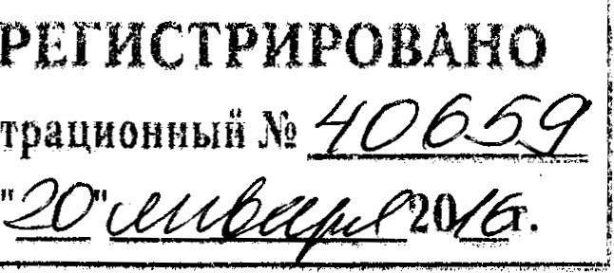

МИНИСТЕРСТВО ЮСТИЦИИ ФЕДЕРАЦИ№ а ЗАРЕГИСТРИРОВАНО
Регистрационный
от

ПРИ
17 декабря 2015 г. 1488
мос
О внесении изменений в Порядок проведения всероссийской олимпиады школьников, утвержденный приказом Министерства образования и науки Российской Федерации от 18 ноября 2013 г. 1252
Приказываю:
Утвердить прилагаемые изменения, которые вносятся в Порядок проведения всероссийской олимпиады школьников, утвержденный приказом Министерства образования и науки Российской Федерации от 18 ноября 2013 г. № 1252 (зарегистрирован Министерством юстиции Российской Федерации 21 января 2014 г., регистрационный № 31060), с изменениями, внесенными приказом Министерства образования и науки Российской Федерации от 17 марта 2015 г. № 249 (зарегистрирован Министерством юстиции Российской Федерации 7 апреля 2015 г., регистрационный № 36743).
Исполняющий обязанности Министра 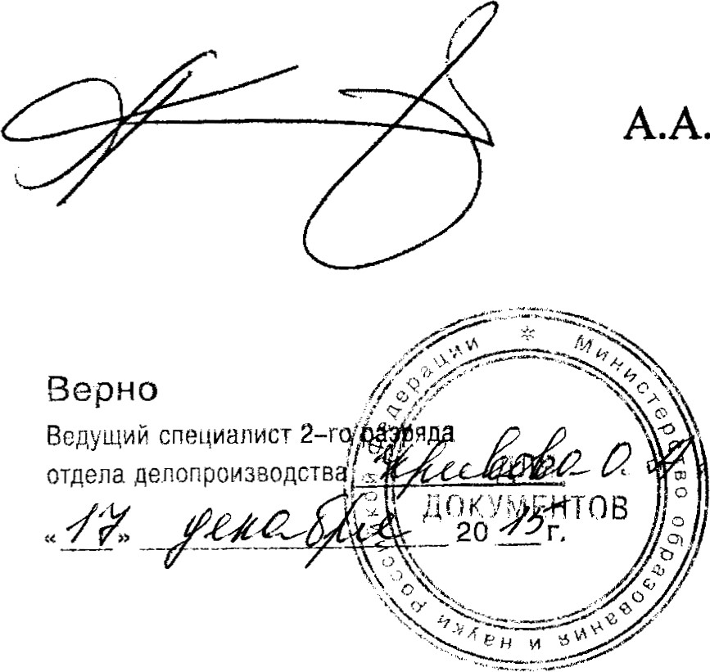АВА. Климов
О внесении изменений
Приложение
УТВЕРЖДЕНЫ приказом Министерства образования и науки Российской Федерации от « [У 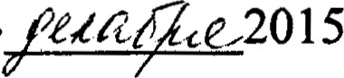г. №
ИЗМЕНЕНИЯ, которые вносятся в Порядок проведения всероссийской олимпиады школьников, утвержденный приказом Министерства образования и наукиРоссийской Федерации от 18 ноября 2013 г. № 1252
- Пункт З изложить в следующей редакции:
«З. Олимпиада проводится по следующим общеобразовательным предметам:
математика, русский, иностранный язык (английский, немецкий, французский, испанский, китайский, итальянский), информатика и ИКТ, физика, химия, биология, экология, география, астрономия, литература, история, обществознание, экономика, право, искусство (мировая художественная культура), физическая культура, технология, основы безопасности жизнедеятельности для обучающихся по образовательным программам основного общего и среднего общего образования; математика, русский язык для обучающихся по образовательным программам начального общего образования.».
- В абзаце четвертом пункта 28 после слов «образовательных программ» дополнить словами «начального общего,».
З. В пункте 35 после слов «образовательных программ» дополнить словами «начального общего,»; слова «5 - 1 1 классов» заменить словами «4 - 1 1 классов».
- В пункте 37 слова «5 - 11 классов» заменить словами «4 - 11 классов»; после слов «образовательным программам» дополнить словами «начального общего».
- В абзаце седьмом пункта 39 после слов «образовательным программам» дополнить словами «начального общего,».
Изменения в Порядок ВсОШ
2
- В абзаце третьем пункта 40 после слов «образовательным программам» дополнить словами «начального общего,».
- В абзаце третьем пункта 42 после слов «образовательных программ» дополнить словами «начального общего,».
- В пункте 51 слова «Москве и Санкт-Петербурге» заменить словами
«Москве, Санкт-Петербурге и Севастополе».
- Пункт 64 дополнить абзацем следующего содержания:
«В случае если ни один участник регионального этапа олимпиады текущего учебного года не набрал необходимое для участия в заключительном этапе олимпиады количество баллов, установленное Минобрнауки России по общеобразовательному предмету и классу, по решению организатора регионального этапа олимпиады на заключительный этап олимпиады может быть направлено по одному участнику регионального этапа олимпиады текущего учебного года, набравшему наибольшее количество баллов (но не менее 5094 от установленного Минобрнауки России количества баллов) по соответствующему общеобразовательному предмету.».
- Пункт 70 изложить в следующей редакции:
«70. Научно-методическое обеспечение школьного, муниципального, регионального и заключительного этапов олимпиады, а также финансовое обеспечение проведения заключительного этапа олимпиады (за исключением расходов на страхование жизни и здоровья участников заключительного этапа олимпиады, проезд участников заключительного этапа олимпиады и сопровождающих их лиц к месту проведения заключительного этапа олимпиады и обратно, расходов на питание, проживание, транспортное и экскурсионное обслуживание сопровождающих лиц) осуществляются за счет средств федерального бюджета.».
Изменения в Порядок ВсОШ

